**Activité p 114-115 :**

# RACINE D’UN POLYNOME

1 – Code :   
  
def f(h) :

return - h**3 + 6.3*h**2 -25.93

import matplotlib.pyplot as plt

liste_x = []

liste_y = []

x = 0

while x < 4.2 :

liste_x.append(x)

liste_y.append(f(x))

x = x + 0.05

print(liste_x[-1])

plt.plot(liste_x,liste_y)

plt.grid()

plt.show()

Courbe : 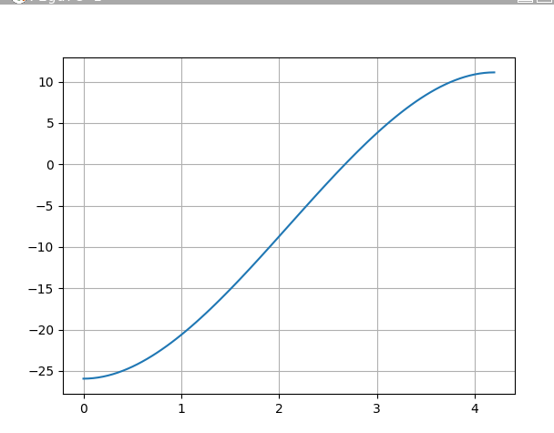

2 – L’indice de la premières valeurs positif est 268 donc h0 vaut à peut prés 2.68

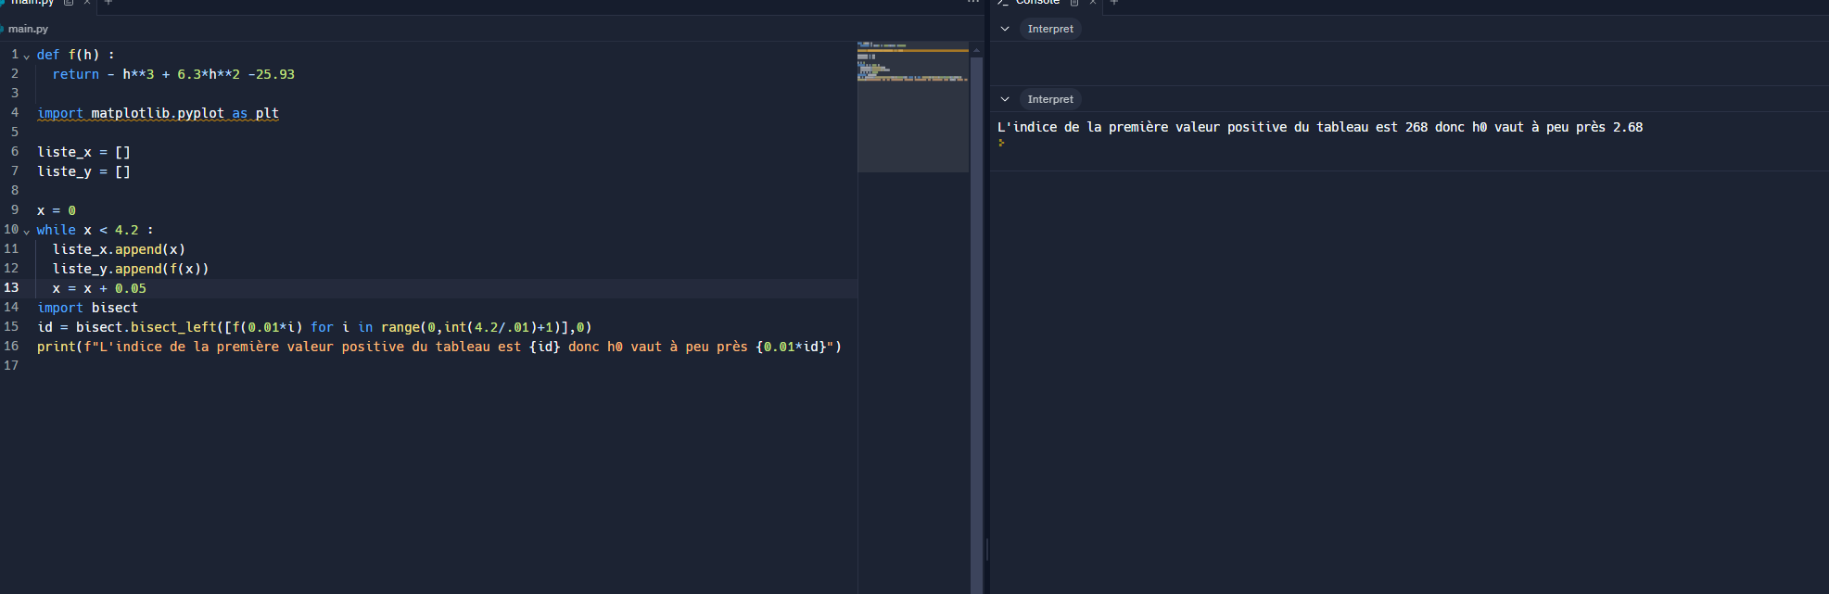

3 –

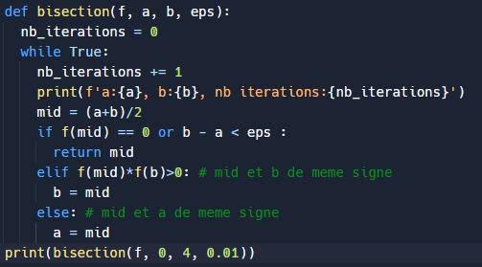

On remarque que le nombre d’itération augment de 1 à chaque fois que nous divisons eps par 2

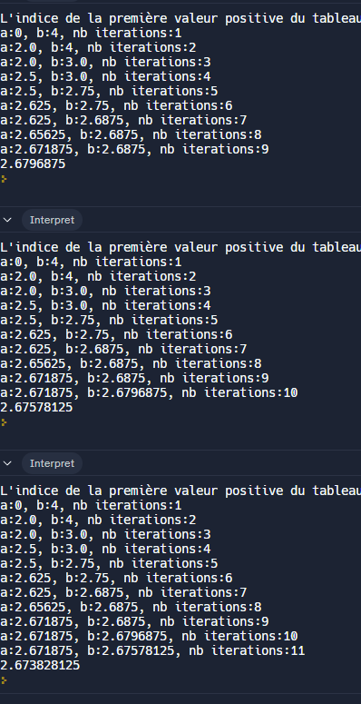

Avec eps = 0.02, nous avons 9 itérations

Avec eps = 0.01, nous avons 10 itérations

Avec eps = 0.005, nous avons 11 itérations

4 –

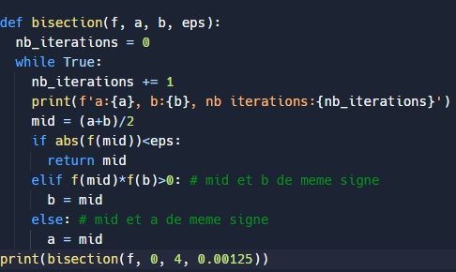

Nous pouvons observer que le nombre d’itération stagne a partir de 0.05 à 13 itérations alors qu’en 0.01 et 0.005 nous avons une augmentation brusque de 2 itérations en passant de 11 à 13 itérations

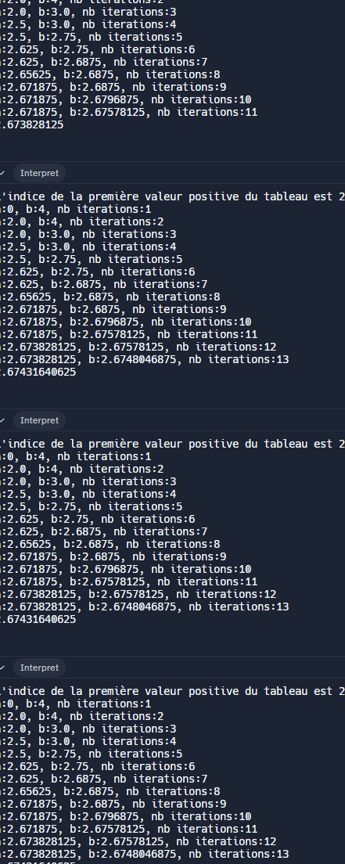

Avec eps = 0.00125, on a 13 itérations

Avec eps = 0.0025, on a 13 itérations

Avec eps = 0.005, on a 13 itérations

Avec eps = 0.01, on a 11 itérations

5 – Cette fonction renvoi la racine carré du nombre que nous luis donnons  
  
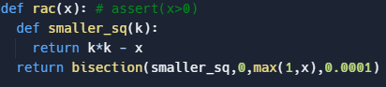

Cette fonction renvoi la valeur quand il s’agit de carré parfait ou si x = 0.25 cela nous renverra 0.5

6 – Si un polynôme f a un minimum local en c sur un intervalle [a ; b] alors le polynôme sera décroissant sur [a ; c] puis croissant sur [c ; b]. Nous pourrons donc trouver dans le tableau a quelle moment la fonction change de variation et trouver par la même occasion c

7 – Ce qui permet à la recherche dichotomique sur tableau de se finir est la division euclidienne qui va au bout d’un moment se finir alors que si nous utilisons une division classique nous aurons le même paradoxe que Zénon d’Elée.

9 – La recherche dichotomique utilise une division or dans un tableau les index sont des entiers. Nous pouvons alors arrondir à l’entité  supérieur